NOTAS DE DISCIPLINA FINANCIERA

1. Balance Presupuestario de Recursos Disponibles Negativo
Se informará:
a) Acciones para recuperar el Balance Presupuestario de Recursos Disponibles Sostenible.

Fundamento Artículo 6 y 19 LDF
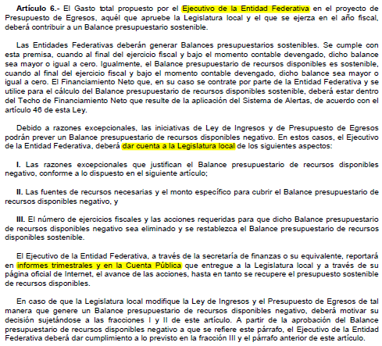
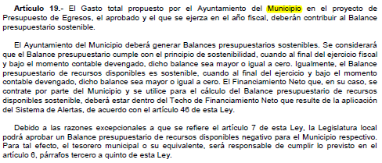

2. Aumento o creación de nuevo Gasto
Se informará:
- Fuente de Ingresos del aumento o creación del Gasto no Etiquetado.

b) Fuente de Ingresos del aumento o creación del Gasto Etiquetado.

Fundamento Artículo 8 y 21 LDF
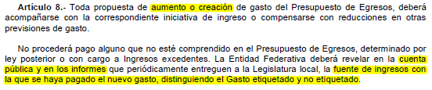
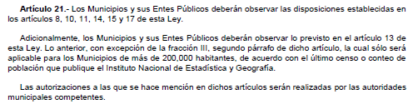

Se realizó el registro de los remanentes del 2023, en el egreso.
Fondo 1423700000

1423700000 | 31120M35A010200 | 151 | 2111 | M0002 | PAPELERIA | ACP | 50,000.00
1423700000 | 31120M35A010200 | 151 | 2460 | M0002 | MAT ELECTRICO Y ELECTRONICO | ACP | 1,200.00
1423700000 | 31120M35A010200 | 151 | 3390 | M0002 | SERV PROFESIONALES | ACP | 679,023.32
1423700000 | 31120M35A010200 | 151 | 3430 | M0002 | SERV DE RECAUDACION | ACP | 160,000.00
1423700000 | 31120M35A010100 | 212 | 2140 | E0001 | MAT COMPUTO | DG | 2,620.00
1423700000 | 31120M35A010100 | 212 | 3550 | E0001 | MANTTO EQPO DE TRANSPORTE | DG | 59,250.00
1423700000 | 31120M35A010100 | 212 | 3610 | E0001 | DIFUSION RADIO TV | DG | 14,000.00
1423700000 | 31120M35A010100 | 212 | 5110 | E0001 | MUEBLES Y EQPOS DE OFICINA | DG | 9,000.00
1423700000 | 31120M35A010300 | 223 | 3610 | E0003 | PUBLICIDAD | CM | 15,000.00
1423700000 | 31120M35A010400 | 223 | 2210 | E0004 | ALIMENTOS AL PERSONAL | OP | 140,000.00
1423700000 | 31120M35A010400 | 223 | 3580 | E0004 | SER DE LIMPIEZA | OP | 86,720.00
1423700000 | 31120M35A010500 | 212 | 2150 | E0005 | MAT IMPRESO | OP | 2,000.00
1423700000 | 31120M35A010500 | 212 | 2980 | E0005 | REFACCIONES Y ACCESOR MENORES | OP | 242,123.45
1423700000 | 31120M35A010500 | 212 | 3320 | E0005 | SERV DE DISEÑO | OP | 40,000.00
1423700000 | 31120M35A010500 | 212 | 3390 | E0005 | SERV PROFESIONALES | OP | 370,501.01
2723910100 | 31120M35A010500 | 212 | 3510 | E0005 | MANTTO DE INMUEBLES | OP | 618,846.50
1423700000 | 31120M35A010500 | 212 | 3510 | E0005 | MANTTO DE INMUEBLES | OP | 1,208,217.27
1423700000 | 31120M35A010700 | 213 | 2720 | E0007 | PRENDAS DE SEG Y PROT PERSONAL | OP | 20,000.00
1423700000 | 31120M35A010700 | 213 | 3510 | E0007 | MANTTO DE INMUEBLES | OP | 130,000.00
 |  |  |  |  |  |  | 3,848,501.55

3. Pasivo Circulante al Cierre del Ejercicio
Se informará solo al 31 de diciembre
Fundamento Artículo 13 VII y 21 LDF
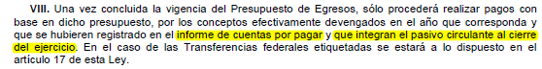

4. Deuda Pública y Obligaciones
Se revelará:
a) La información detallada de cada Financiamiento u Obligación contraída en los términos del Título Tercero Capítulo Uno de la Ley de Disciplina Financiera de las Entidades Federativas y Municipios, incluyendo como mínimo, el importe, tasa, plazo, comisiones y demás accesorios pactados.

Fundamento Artículo 25 LDF
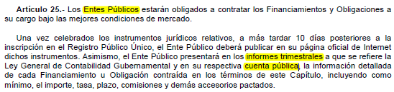

El ente no ha contraído deuda pública.

5. Obligaciones a Corto Plazo
Se revelará:
a) La información detallada de las Obligaciones a corto plazo contraídas en los términos del Título Tercero Capítulo Uno de la Ley de Disciplina Financiera de las Entidades Federativas y Municipios, incluyendo por lo menos importe, tasas, plazo, comisiones y cualquier costo relacionado, así mismo se deberá incluir la tasa efectiva.

Fundamento Artículo 31 LDF
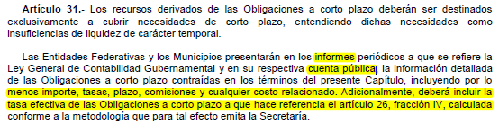
En ente no ha contraído obligaciones a corto plazo.

6. Evaluación de Cumplimiento
Se revelará:
a) La información relativa al cumplimiento de los convenios de Deuda Garantizada.

Fundamento Artículo 40 LDF
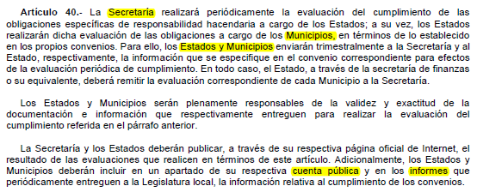
No se tienen convenios de deuda.

